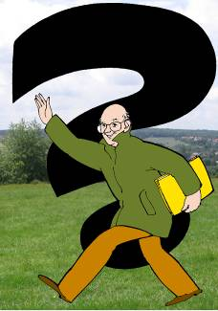
Ensemble, pour vivre notre ruralité, demain !
ILLU 1

Les priorités d’action

Vingt-sept projets ambitieux permettront demain de redynamiser toute la commune. Ils répondent à différentes priorités :

ILLU 7
ILLUS 5 et 6

Renforcer la politique communale de communication et de sensibilisation
Préserver et valoriser l’environnement

ILLU 10 et 11
ILLU 8 et 9

Rééquilibrer les deux centres villageois de l’entité
Développer l’activité économique par une valorisation des ressources locales

ILLU 12
ILLU 13

Favoriser l’implication de tous les acteurs dans la dynamique sociale villageoise



Une initiative de la Commune de Braine-le-Château (www.braine-le-chateau.be ) réalisée avec l’accompagnement de la Fondation Rurale de Wallonie (www.frw.be ).
Viser la mobilité durable des habitants

